基隆市中正國小資訊教育宣導（照片篇）
單元  名稱 | 資訊素養宣導
教  學  活  動 | 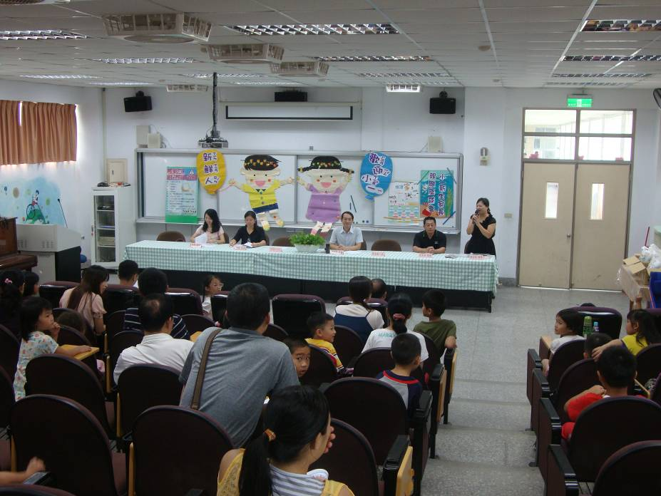
教  學  活  動 | 資訊素養宣導-新生家長座談會
教  學  活  動 | 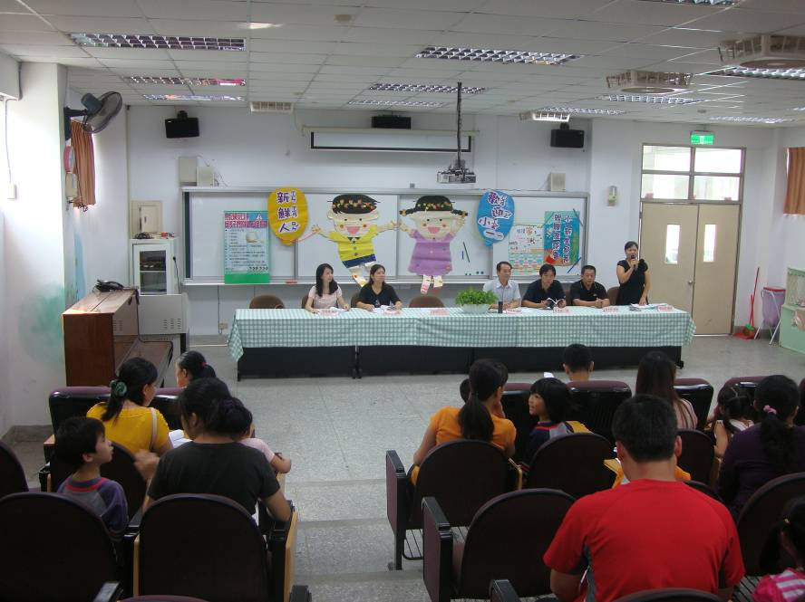
教  學  活  動 | 資訊素養宣導-新生家長座談會

